09.04.2021r
Witam Was w piątkowy poranek. Jeśli jesteście gotowi zapraszam do wspólnej zabawy i nauki. Dziś porozmawiamy o tym co dają nam zwierzęta hodowane?

Zadanie 1 Posłuchaj piosenki „Co nam dają zwierzęta” i dowiedz się skąd mamy niektóre produkty spożywcze.
https://www.youtube.com/watch?v=8E5JeRPT4E4
Zadanie 2 Zabawa dydaktyczna „ Co nam dają zwierzęta hodowane”
https://www.youtube.com/watch?v=0xmh7rhU2hQ
Zadanie 3. Zapraszam do wykonania kolorowych twarożków smakowych:
- Twarożek truskawkowy: rozdrabnianie białego sera widelcem w miseczce, dodanie truskawek rozdrobnionych widelcem w drugiej miseczce oraz kilku łyżek śmietany, doprawianie cukrem do smaku, dokładnie wymieszaj
- Twarożek szcypiorkowo- rzodkiewkowy: rozdrabnianie białego sera widelcem w miseczce, dodawanie kilku łyżek śmietany oraz posiekanego szczypiorku i pokrojonej rzodkiewki, doprawianie solą do smaku, dokładnie wymieszaj
SMACZNEGO
Zadanie 4 Gra dydaktyczna „Zwierzęta hodowane i domowe”- kliknij pasującą kartę
https://wordwall.net/pl/resource/1119996/zwierz%C4%99ta-hodowlane-i-domowe
Zadanie 5 Praca plastyczna „Zwierzątko origami”- będą potrzebne kartki klej i nożyczki
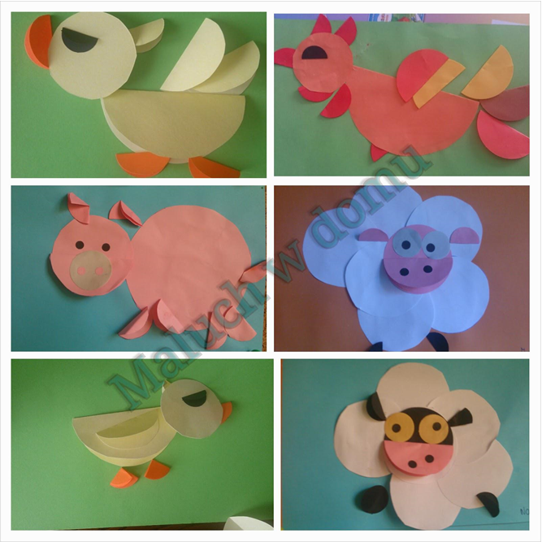

Zadanie 6 A teraz trochę poćwiczymy dodawanie i odejmowanie (pomocne będą palce, liczydło, makaron, guziki, co macie dostępne
https://szaloneliczby.pl/dodawanie-w-zakresie-10/
https://szaloneliczby.pl/odejmowanie-w-zakresie-10/
Zadanie 7 Wskaż które zwierzę jest ptakiem ,a które ssakiem
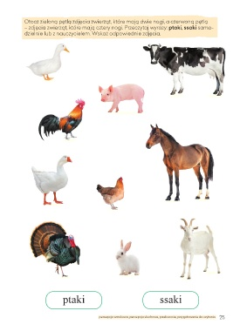

Dla posiadaczy drukarek karty do wydruku: zadanie można wykonać poprzez wskazanie odp. palcem
